Отчёт Совета ДО Мг Цивилизации ИДИВО
4.11.2015г.
1.Совет начался со спонтанного развёртывания темы энергопотенциала.
Задавшись вопросом: Почему ЭП – тема ДО Мг? Вышли на следующие смыслы:
- В Доме Отца Мг служат полномочные 1 и 5 горизонта
- Жизнь развёртывается 5-м горизонтом, значит, ЭП переходит с 2 на 5.
- Глава ДО прожила, что сумма месячного ЭП 16-ти служащих ДО должна составлять не менее 13 тыс. 13 – это Престол, синтез присутствий, которые мы сможем легче развёртывать собою, это и сложение смыслов, выражение Любви и в целом Жизнь каждого из нас. Если мы не вносим в Дом ЭП – значит, закрыты от Условий Дома и не можем полноценно развиваться в Огне и Синтезе Новой эпохи, в Доме Отца. А ведь мы служим в ИДИВО – в Доме Отца! Поэтому для нашего роста нужна система ЭП – полноценного обмена. Мы готовы отдать ЭП, значит также и готовы Условия для нас.
- И когда 4-ца Совета развернула эти смыслы – за окном начался салют. А над столом (в физическом зале) развернулось ядро с двумя оболочками – Совета ДО Мг и ЭП.
2. Далее, мы развернулись в УС ИДИВО 192 Изначально проявлено 190 Изначальности. И ИВ Кут Хуми Фаинь развернули нам следующую тему: Огонь и Синтез Полномочного во взаимодействии со служащими и человеками
- В центре, внутри каждого из нас ядро служения, в котором - ядро Синтеза Подразделения ИДИВО.
- По телу развёртывается Синтез УС ДО Мг
- Вокруг тела Синтез УС, в котором служит каждый из нас
- И всё это в сфере ИДИВО.
- Синтез и Огонь УС по степени, статусу, посвящениям, по присутствиям служения, мыслеобразу и т.д. развёрнут оболочками в сфере ИДИВО и концентрирован, когда с ним работаешь, развёртывая нужные условия применимости, компетентности, действенности теми правами и методами, которыми наделён.

Когда служащие взаимодействуют – «там, где двое во имя моё – там Отец» - они образуют новый Синтез, и тогда в человечество эманируется огонь (формирование огненной среды новой эпохи нами) (рисунок).
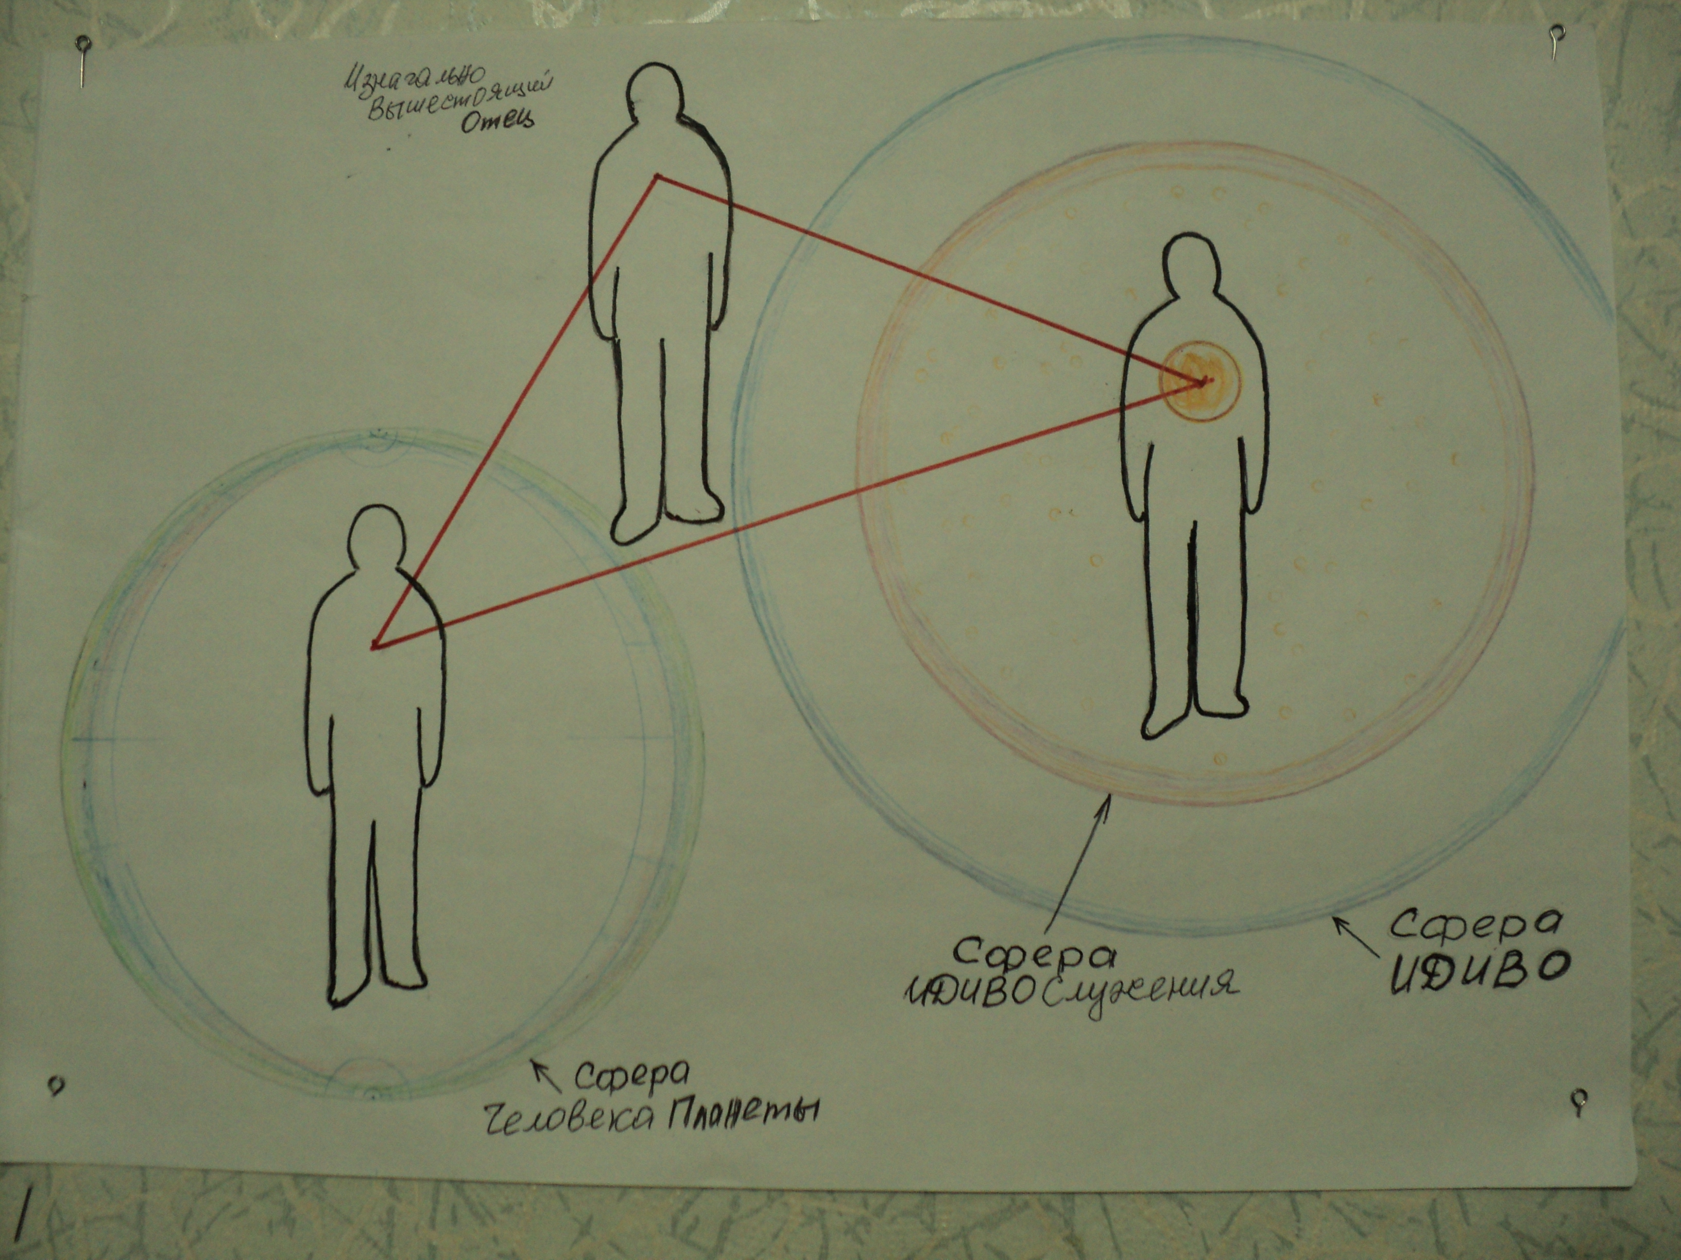
Каждый человек в настоящее время имеет сферу экодома, ядро Синтеза, Искру Огня ИВО, ядра 32-х частей и каждого ведёт пара Владык. И для развития каждого человека необходима огненная среда, которую складывают служащие ИДИВО.
3. В зале ИС Цивилизации ИДИВО продолжалось преображение каждого из нас и завершилось практикой стяжания 4096-лепестковой Розы Сердца.
4. Далее работа продолжилась в здании Подразделения ЦИДИВО, на этажах УО Адепта, УО Архата, УО Посвящённого и УО Ученика. Здесь мы проживали каждого: Огонь Адепта, Архата, Посвящённого, Ученика. Отстраивались, заполнялись, смотрели форму (например, у Адепта и Архата о цвете формы даже не возникло мысли, а у Посвящённого единогласно прожили голубой оттенок костюма). Более всего сложностей было у Ученика. Команда Совета прожила и увидела, что служащий Ученик очень напряжён, скован. И в синтезе с УО Учеником пошла работа по снятию напряжения, раскрепощению, пережиганию некорректных записей Духа, с просьбой к ИВ Отцу заполнить максимально всё тело служащего. Если принять во внимание, что ученичество было и в пятой расе, значит остались старые записи, накопления, а сейчас нужно сложить и развернуть новые условия Ученичества для 7,5 миллиардов (человечество доросло до школьного возраста и все становятся учениками), поэтому в синтезе с УО Ученик, ИВ Велемиром Агафьей и ИВ Серапис Велетте возожгли Образ Ученика с качествами, проявленными огнём: собранность и устремлённость к новому и отэманировали на 7,5 миллиардов человеков, граждан, служащих Планеты Земля ФА.
5. Завершение работы в зале ИВО 190 Изначальности. Развернулась сфера, ядро ДО Мг, прожилась цельность команды Совета (Адепт, Архат, Посвящённый, Ученик), преображение каждого и синтеза нас. Эманации развернулись в Столп, сферу Подразделения ЦИДИВО 190-изначально, по присутствиям служения Мг, с фиксацией на физике.
Ученик, Глава Идивного Синтеза Управления Синтеза Серапис Велетте Предначального Цивилизации ИДИВО, МАИ, МЦИС Мория Свет, Марина Бартенева

Кто ведёт Советы, поддержит меня, что за 2 или 3дня тебе надо подготовиться к Совету. Понимаю, что надо готовиться, у меня идёт полное недеяние, тишина и спокойствие. Начинаю понимать почему: потому что Совет 4-цы где мы все равны, и где Первый среди равных Отец, а не я как Глава ДО МГ. К этому Совету не только я готовлюсь, и нас обучают внутренне Владыки конечно всех: Адепта, Архата, Посвящённого, Ученика. Чтобы на Совете, входя в Огонь, Учились расшифровывать Синтез Владык. Решая поставленные задачи именно Командным Огнем. Совет тогда проходит спонтанно, Синтезно, Огненно, на одном дыхании в полной дееспособности, как внутренне, так и внешне. Если ты ведёшь занятие или Совет в Синтезе Владык, будут всегда внешние знаки, звуки. Как было уже сказано, Салют был, когда разбирали ЭП и ДО МГ взаимодействие. Или, когда Проживали Ученика, были знаки что-то падало, грохот был через стенку, именно когда Ученик преображался. Ведь мы знаем, случайности не бывает. И ещё когда закончили Совет, увидели самолёт, знак будущего.
И ещё одно проживание: стала замечать, когда эманируем на 7,5млрд. Человек, вижу Ново- рожденного ребёнка. Все со мной согласятся, что Дети - это наше будущее. Теперь, когда рождается Новая ИДИВНОСТЬ, то есть, Дитя, мы все вместе будем расти, как внутренне, так и внешне. У Отца нет расстояний и преград, всё открыто, всё свободно, на то и Воля Отца.
Глава ДО МГ УС Филипп Марины 190Изн. Адепт Любовь Антонова. 5.11.2015г

